深圳市罗湖区区属公办中小学2020年7月面向毕业生第二批次公开招聘教师线上
面谈操作指引

一、资格审核与面谈前准备
1.媒介准备
请提前准备并测试好通讯设备，保证音量、耳麦、扩音等设备能够正常使用，确保网络信号流畅，设备电量充足。
请提前下载“腾讯会议”APP，并确保更新至最新版本。请提前熟悉该APP的相关操作，避免资格审核与面谈时出现个人操作失误。
温馨提示：如果现场网络卡顿，个人设备出现故障，请暂时退出会议室，可将相关文档上传到会议室，调试好设备后重新回到会议室等待。
2.环境准备
请提前选择适合的面试环境，确保环境安静整洁，光线明亮适中。
3.材料准备
请提前按照《深圳市罗湖区区属公办中小学2020年7月面向毕业生第二批公开招聘教师公告》要求，准备好个人相关材料。
4.个人准备
请注意面谈的个人形象，要求衣着得体大方。
二、资格审核与面谈流程
1.流程
第一步：入场
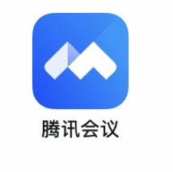
请考生严格按照通知短信要求的初审时间进入“腾讯会议”APP。

第二步：进入
请考生输入相应的资格初审与面谈会议号，并自行修改入会名，注明：报考岗位+真实姓名。
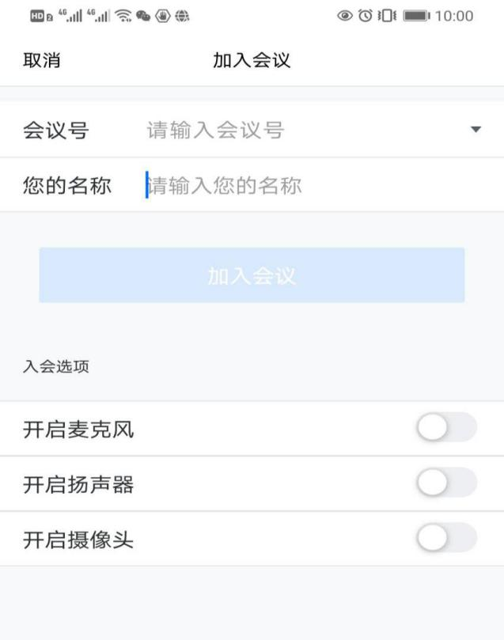

温馨提示：请考生务必修改个人真实姓名，以确保资格审核与面谈的顺利进行。
第三步：候考
考生点击“加入会议”后，将进入等候室等待面谈。
温馨提示：等候室人数较多，等候时间较长，请考生在等候室页面耐心等待。如因特殊情况掉线，考生可再次输入会议号回到等候室。
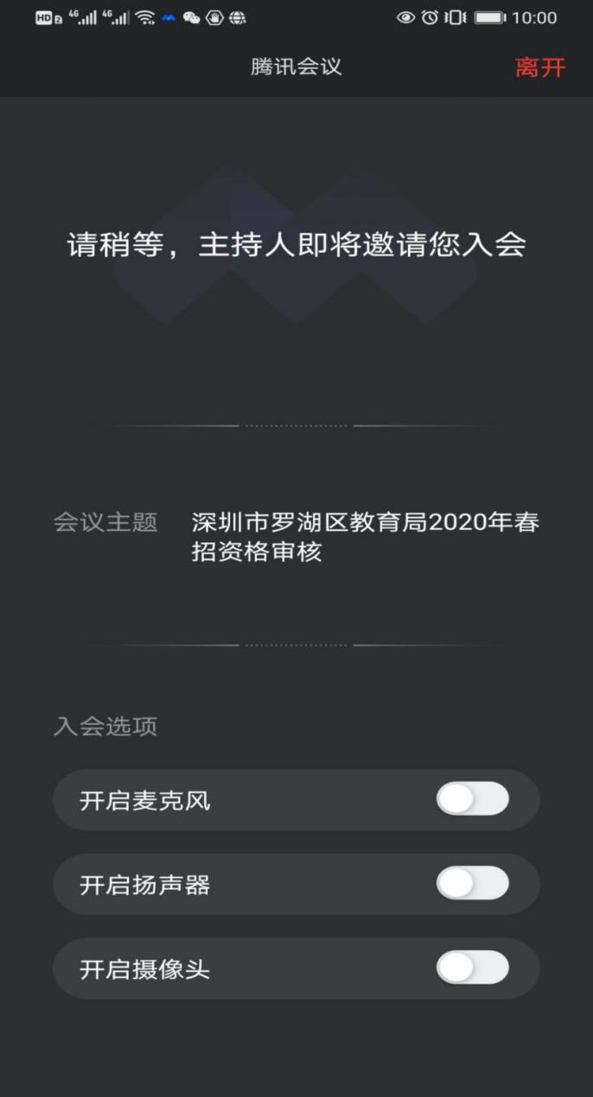

第四步：视频面谈
当轮到考生面谈时，该考生将被请入会议室，进入视频面谈现场。请考生开启麦克风和摄像头，调整摄像头与本人的距离，开始面谈环节。
（1）材料审核
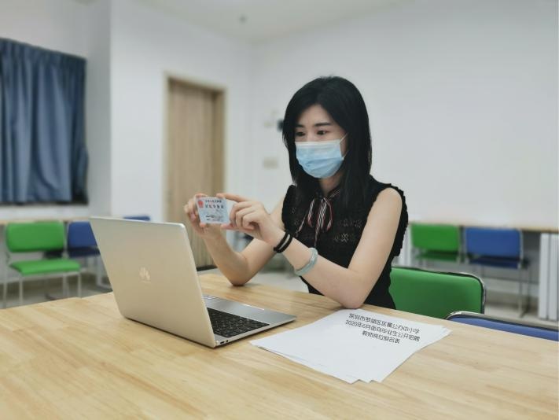
考生须在面谈时提供以下材料： ①身份证；②毕业证和学位证或毕业生推荐表（函）；③成绩单。
（2）个人介绍
考生对个人进行简要自我介绍。考生可用PPT、WORD、PDF等形式展示全部成绩单、个人特长、所获荣誉等相关材料。该环节考生可自行点击“屏幕共享”，向考官进行个人介绍。
温馨提示：若考生在正式报名系统未提交成绩单（研究生学历者需提供本科成绩单及研究生成绩单），考生须在此环节展示个人全部成绩单。
（3）考官面谈
考生须切换到个人视频界面，与考官进行面谈。
（4）结束会议
面谈结束后，请考生自行点击“结束会议”，资格初审与面谈结束。

三、公布入围面试名单
入围面试人员名单有关事宜将于所有岗位资格审核结束后统一在罗湖教育应用网公布，请考生及时关注。

